前期 第2回 実験報告（実験日：R6年4月15日）　名列番号：38　氏名：宮里 孝希

第2回　Scilabの基本操作

振動系

振動系（減衰あり）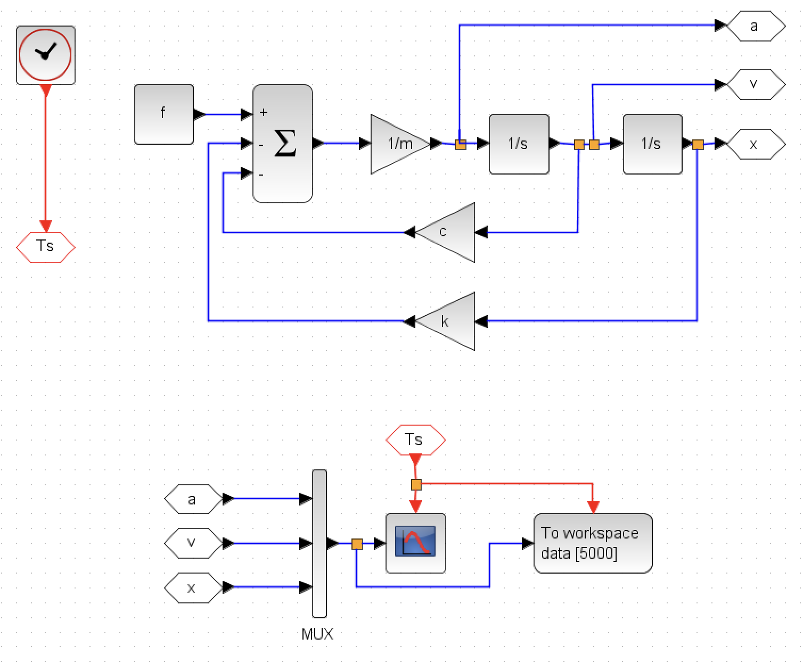

RLC回路